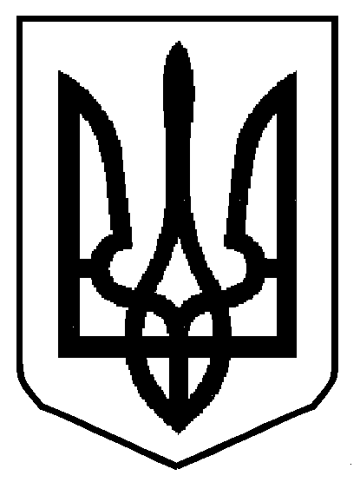
УКРАЇНА
МІНІСТЕРСТВО ОСВІТИ І НАУКИ УКРАЇНИ
КЗ «СОКАЛЬСЬКА МАЛА АКАДЕМІЯ НАУК УЧНІВСЬКОЇ МОЛОДІ
ІМЕНІ ІГОРЯ БОГАЧЕВСЬКОГО»
СОКАЛЬСЬКОЇ МІСЬКОЇ РАДИ ЛЬВІВСЬКОЇ ОБЛАСТІ
80000, м.Сокаль, вул.Шептицького 90, e-mail: mansokal@ukr.net,
код ЄДРПОУ 32863149

Н А К А З

19. 03. 2024 р. № /ОД

Про участь в обласному турнірі юних

істориків імені Богдана Сольчаника

Відповідно до наказу департаменту освіти і науки Львівської обласної адміністрації від 14.03.2024 р. № 02-01/01/84 “Про проведення обласного турніру юних істориків імені Богдана Сольчаника”, з метою активізації позашкільної роботи з історії, формування в учнів інтересу до історії, створення умов для реалізації та розвитку творчих здібностей школярів, розвиток міжпредметних зв’язків, розвиток логічного мислення, виявлення обдарованих дітей

НАКАЗУЮ:

1. Методисту Сокальської МАНУМ імені І.Богачевського Рябовій О.М.:
1.1.Ознайомити вчителів історії з наказом та положенням про проведення обласного турніру юних істориків імені Богдана Сольчаника (додаток1).
1.2.Забезпечити методичний та організаційний супровід участі учнівської молоді 9-11 класів закладів загальної середньої освіти, вихованців закладу позашкільної освіти у турнірі.
1.3.Сприяти забезпеченню участі учнівської молоді в конкурсі.
2. Подати клопотання перед ЦОЗО щодо організації доїзду учасників турніру 06 квітня 2024 р. у м.Львів для участі у турнірі.
3. Бухгалтерії КУ “ЦОЗО” СМРЛО провести фінансування витрат на поїздку учнів та вчителів згідно чинного законодавства.
4. Контроль за виконанням наказу залишаю за собою.

Директор Світлана МУСІЙ
З наказом ознайомлені: Царинська М.О..
Рябова О.М.

